Государственный Университет Молдовы  
Факультет Математики и Информатики  
Департамент Информатики

**Лабораторная работа №4**

По курсу “Компьютерные сети”

Выполнил студент группы I1902:  
Чобану Артём

Кишинэу, 2020

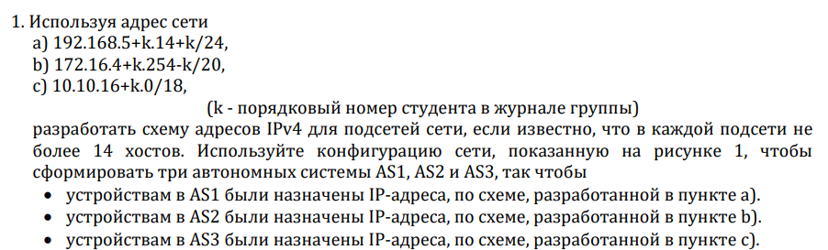

Получившаяся сеть:

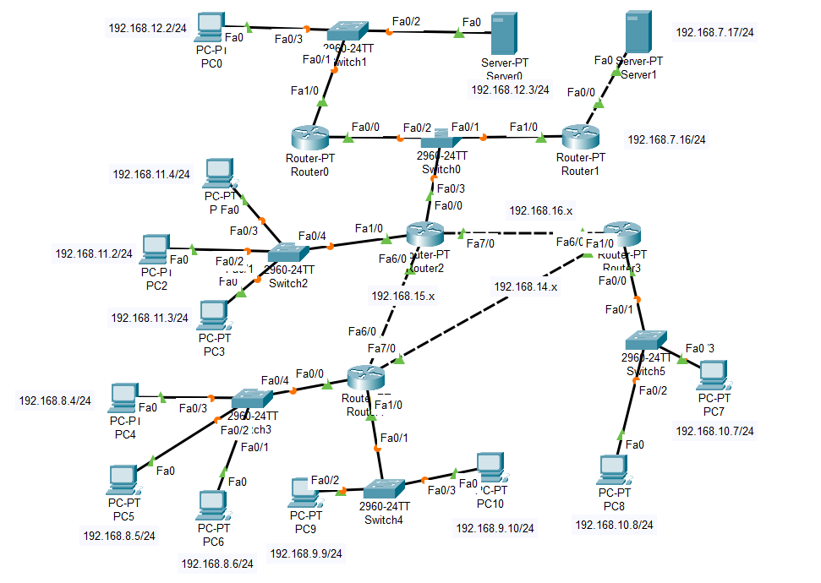



Статическая адресация настроена для каждого роутера:

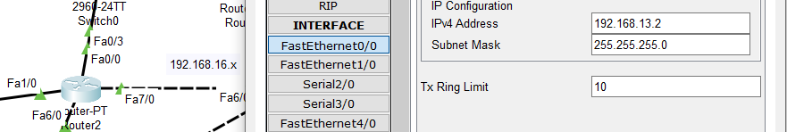

Демонстрация работы команды ping:

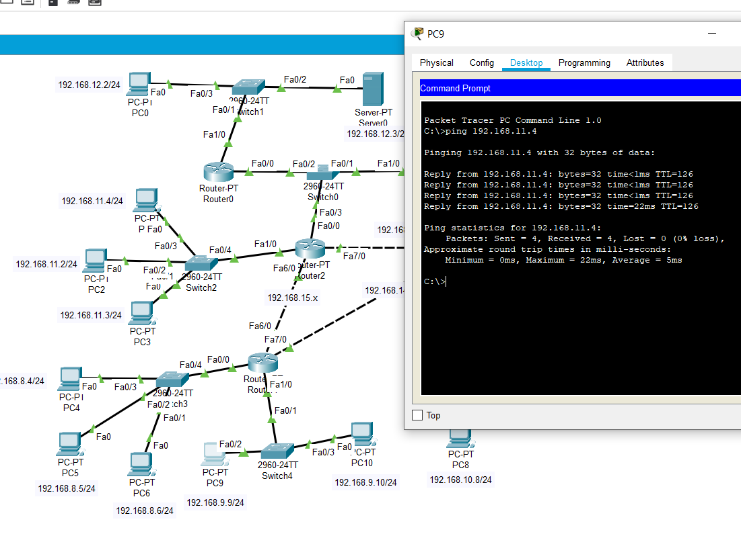

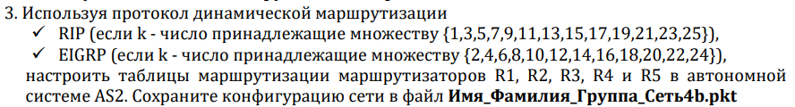

Динамическая маршрутизация настроена для каждого роутера с помощью протокола RIP:

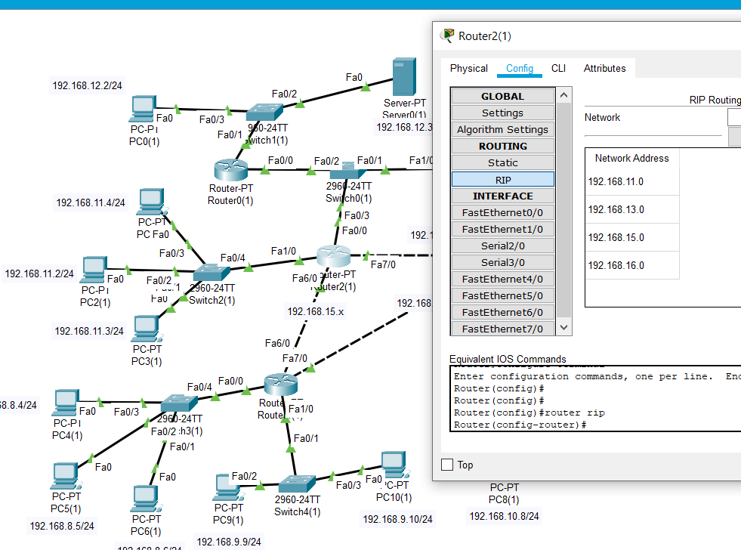

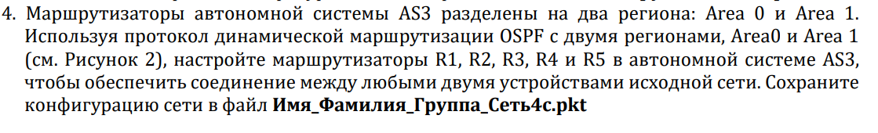

Маршрутизация настроена для протокола ospf:

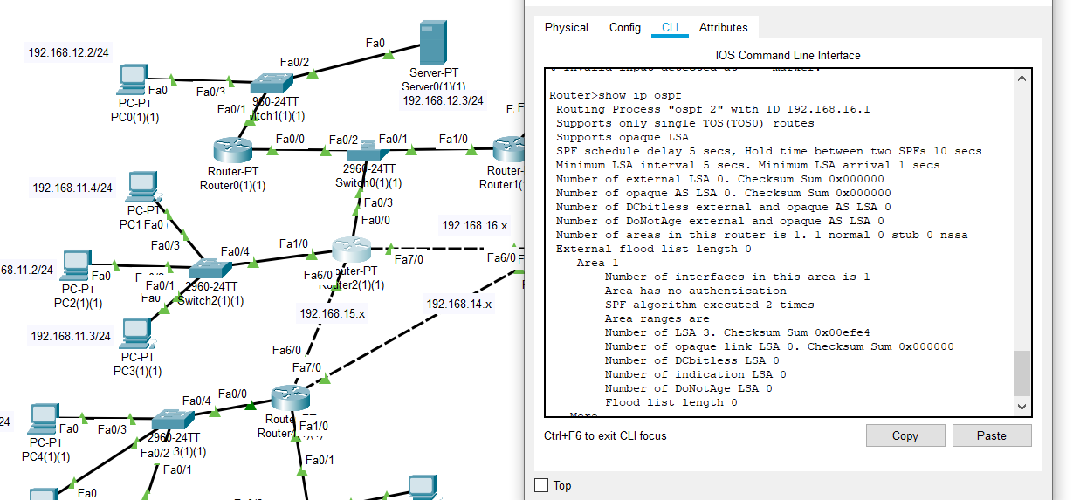

Работы команды ping:

